**广西少数民族地区护理专业教师信息化教学能力调查分析**

凌银婵（广西医科大学 广西南宁 530021）

**[摘要]**为给护理信息化教学改革提供参考意见，调查分析广西护理专业教师信息化教学能力现状并分析其影响因素。选取广西6所医学院校共96名护理专业专职教师作为研究对象，采用护理教师信息化教学能力调查表进行调查。结果广西护理专业教师信息化教学能力得分为（120.44±14.87）分，其中，认识维度得分为（23.55±3.73），基础与技能维度得分为（36.25±5.27），应用与实践维度得分为（53.09±7.94），研究与创新维度得分为（7.86±3.53）；性别、年龄、培训经历与信息化教学能力水平相关。由此得出广西护理专业教师信息化能力水平处于中等水平，各子能力水平发展不均衡，需结合各方面因素进行改革以提升教师的信息化教学水平。

**[关键词]**信息化教学；能力；护理；教师

**[基金项目]**2019年度广西教育科学“十三五规划”课题“护理专业信息化教学现状及教学质量评价研究”（2019B127）；2023年度广西高等教育本科教学改革工程项目“基于OBE理念的助产学多元融合教学模式的研究与实践”（2023JGB157）;2022年度广西医科大学本科教育教学改革项目“助产学课程思政库的建设研究”（2022XJGY44）。

**[作者简介]**凌银婵（1981-），女（壮族），广西南宁人，硕士，广西医科大学护理学院助产学教研室副主任，副教授，主要从事护理教育教学研究。

当代，随着大数据、人工智能、云计算、5G通信技术等现代信息技术的出现和更新，信息化社会高速发展，数据化、智能化、智慧化等服务正在深刻影响人类的生活和学习。信息技术的发展，推动了教育的变革和创新。教育信息化背景下，教师信息化教学能力越来越受到重视，教师是教学的主体，教师信息化教学能力直接影响教学效果。为了解护理专业教师信息化教学能力现状，本文以广西少数民族地区护理专业专职教师为对象进行调研，分析护理教师信息化教学能力现状及影响因素，并提出发展对策，为护理专业教育信息化的改革与发展提供参考意见。

**一、信息化教学能力的概念及内涵**

信息化教学能力是教育信息化对教师的教学素质和能力要求，是信息化社会中教师专业发展的核心能力。教师信息化教学能力，是以促进学生发展为目的，将信息技术与教学活动相融合，利用信息资源从事教学活动、完成教学任务的综合能力。信息化教学能力由若干子能力构成，目前，国内还没有形成统一的信息化教学能力评价体系，李天龙[1]、邱璜[2]等分析了高校教师信息化教学能力的要素构成和结构，宋美喆[3]进一步提出了高校教师的信息化教学能力评价体系。黄文有[4]、姚敏[5]提出了针对高职教师信息化教学能力的标准和评价体系。笔者在前人研究的基础上，结合护理专业的特点，将教师信息化教学能力构成和各要素归总如下图：

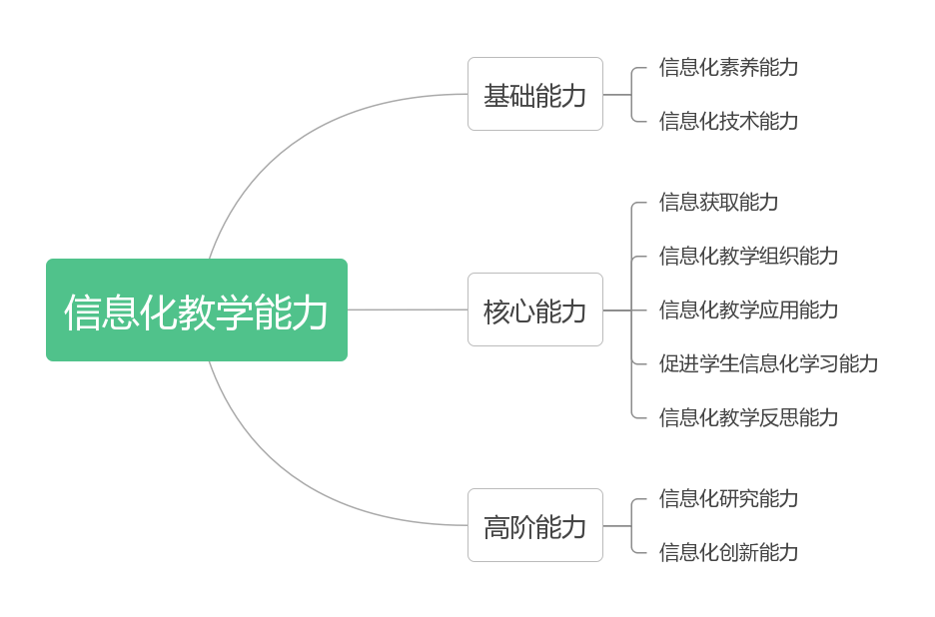图1：信息化教学能力构成要素图

**二、广西少数民族地区护理专业教师信息化教学能力现状**

（一）研究对象

采用便利抽样法，在桂东、桂南、桂西、桂北、桂中地区各选择1~2所开设有护理教育的医学院校，最终以广西医科大学、桂林医学院等6所医学院校的96名护理专职教师作为研究对象。纳入标准：广西护理专业专职教师，知情同意，自愿参加本研究。排除标准：非护理专业专职教师，因各种原因无法完成问卷者。

（二）研究方法

1.研究工具

采用自制的护理教师信息化教学能力调查表进行调查。调查表在前期访谈、调研、预调查的基础上进行了多次修订。调查表包括三个部分：第一部分为基本信息，包括性别、年龄、教龄、学历等资料，以单选题的形式呈现；第二部分为信息化教学能力量表，在查阅文献和咨询专家的基础上，根据上图的信息化教学能力构成要素，设置了认知与态度、基础与技能、应用与实践、研究与创新四个维度，每个维度下面含有多个条目，各条目采用里克特（Likert）五点量表法编制，其中完全不符合（或完全不同意）项赋值1分，完全符合（或完全同意）项赋值5分，无反向计分。量表Cronbach's Alpha值为0.870，经专家评分后计算量表水平的内容效度指数（S-CVI）为0.92；第三部分为期望和建议，此部分为开放题型。此外，在调查表的基础上针对数据处理结果，对部分教师进行了非正式访谈，以期解释问题出现的原因。

2.调查方法

以问卷星的形式发放问卷进行调查。问卷不计发放份数，最终回收有效问卷96份。

3.统计学方法

数据采用统计软件SPSS26.0进行编码、统计与分析。符合正态分布的定量资料采用均数±标准差(x±s)表示；两独立样本均数比较用t检验；多样本均数比较用单因素方差分析；信息化教学能力影响因素分析采用多元线性回归分析。检验水准为α=0.05。

4.研究结果

（1）研究对象基本资料

在回收的有效问卷中，男教师16人，占比16.67%，女教师80人，占比83.33%，说明从事护理专业的教学中以女性为主，这也符合护理专业的特殊性。教师年龄段主要分布在30~45岁，其中31~35岁年龄段30人，占比31.25%，36~45岁年龄段39人，占比40.63%，教师群体以45岁以下的中青年教师为主。教龄小于5年的教师有36人，占比37.5%，教龄6~15年的教师有30人，占比31.25%，教龄16~25年的教师有19人，占比19.79%，26年教龄以上的教师有11人，占比11.46%。教师学历主要以硕士研究生为主，64人，占比66.67%，本科生26人，占比27.08%，博士研究生4人，占比4.17%。未经过系统的信息化教育培训的教师57人，占比59.38%。

（2）护理专业教师信息化教学能力结果

调查表中维度一（认知和态度）含8个子条目，维度二（基础与技能）含10个子条目，维度三（应用与实践）含15个子条目，维度四（研究与创新）含4个子条目。各子条目满分5分，最低分为1分。分值小于3分认定为能力水平较低，分值在3~4分之间认定为能力水平中等，分值大于4分认定为能力水平较高。量表总分满分为185分，总分小于111分认定为能力水平低，总分在111~148分认定为能力水平中等，总分大于148分认定为能力水平较高。本次调查结果各维度分值及总分见表1。

表1：信息化教学能力得分表

|  |  |  |  |  |  |
| --- | --- | --- | --- | --- | --- |
|  | 维度一：  认知和态度 | 维度二：  基础与技能 | 维度三：  应用与实践 | 维度四：  研究与创新 | 总分 |
| 条目数 | 8 | 10 | 15 | 4 | 120.44±14.87 |
| 子条目平均分 | 3.88±0.58 | 3.55±0.46 | 3.26±0.75 | 2.62±0.27 |
| 维度平均分 | 23.55±3.73 | 36.25±5.27 | 53.09±7.94 | 7.86±3.53 |

（3）相关分析结果

按性别、培训经历、年龄、教龄、学历等因素分析信息化教学能力，并进行组间比较，结果见表2。女性教师得分比男性高，差异具有统计学意义（P<0.05），有系统的培训经历的教师得分比没有培训经历的教师得分高，差异具有统计学意义（P<0.05），年龄段在36~45岁的教师得分比46~55岁组的高，差异具有统计学意义（P<0.05），差异具有统计学意义。

表2：相关分析结果表

|  |  |  |  |  |  |
| --- | --- | --- | --- | --- | --- |
| 因素 | 分组情况 | 人数（人） | 均分 | F | p |
| 性别 | 女 | 80 | 120.44±14.69 | （t）2.39 | 0.019 |
| 男 | 16 | 110.75±15.53 |
| 信息化培训经历 | 有 | 39 | 118.87±15.47 | （t）1.32 | 0.037 |
| 无 | 57 | 109.86±14.59 |
| 年龄 | ①：30岁以下 | 9 | 117.89±13.68 | 1.52 | ③>④*,（p=0.025） |
| ②：31~35岁 | 30 | 117.93±12.87 |
| ③：36~45岁 | 39 | 122.54±15.69 |
| ④：46~55岁 | 9 | 109.56±19.51 |
| ⑤：55岁以上 | 9 | 115.44±19.31 |
| 教龄 | 5年以下 | 36 | 116.94±15.39 | 0.54 | 0.563 |
| 6~15年 | 30 | 120.13±14.06 |
| 16~25年 | 19 | 120.36±14.64 |
| 26~35年 | 5 | 112.40±27.73 |
| 35年以上 | 6 | 118.73±15.18 |
| 学历 | 本科 | 26 | 118.81±18.72 | 0.63 | 0.246 |
| 硕士研究生 | 64 | 118.88±13.66 |
| 博士研究生 | 4 | 120.50±10.08 |
| 其他 | 2 | 107.00±38.18 |

注：*表示两两比较P<0.05

（4）多元回归分析结果

根据以上相关分析结果，纳入性别、培训经历、年龄等3项因素构建多因素线性回归方程，结果显示：不同性别对信息化教学能力的影响有统计学差异（b=9.55,r=2.22,P=0.029）,培训经历对信息化教学能力的影响有统计学差异（b=0.77,r=0.51,P=0.041），见表3。

表3：多元线性回归分析结果表

|  |  |  |  |  |
| --- | --- | --- | --- | --- |
| 相关因素 | 回归系数（b） | 回归系数标准误 | t | p |
| 女性* | 9.55 | 4.31 | 2.22 | 0.029 |
| 有培训经历** | 0.77 | 1.51 | 0.51 | 0.041 |
| 年龄 | -0.51 | 3.30 | -0.15 | 0.064 |

注：*男性为对照组；**无培训经历为对照组

**三、讨论**

（一）广西护理教师信息化教学能力现状

各维度结果提示广西护理教师信息化素养、信息化技术能力、信息化核心能力处于得分尚可，但是信息化研究和创新能力等高阶能力水平得分较低。通过子项目得分分析，发现广西护理教师在常用软件的使用、各类电脑、智能手机等硬件设备使用等这些项目得分比较高，而在用软件编辑制作图片、动画、视频等项目分值比较低，访谈时，60%的教师表示不会使用视频编辑软件制作教学素材。说明大部分教师只是掌握了简单的、基础的信息化技能，对比较高级的信息技术不是很熟悉，还有待提高。教师获取和应用信息化资源进行课前准备的能力得分较高；促进学生信息化学习的能力、课后反思改进的能力处于中等水平；但是课中信息化课堂设计、组织实施能力平均分比较低，说明教师利用信息技术进行课程设计、课堂组织实施还处于初级阶段，没有实现课程与信息技术的深度融合。

女性教师能力总分高于男性教师，原因可能是因为女性对于教学的要求更高，故而在信息化基础与技能这一块掌握教好，也可能是因为本次调查中男性教师数量较少，样本量不足而导致的偏差。年龄≥46岁以上的教师均分比其他年龄段的教师低，与36~45岁年龄段比较，差异具有统计学意义，说明教龄、年龄对信息化基础与技能的掌握有一定的相关性，教龄短、年龄小信息化基础能力较差，而教龄大于26年以上的教师，年龄也偏大了，对于新事物和新技术的接受度和使用度较差。而从回归分析结果看，回归方程不成立，说明年龄不是影响信息化教学能力的独立因素。

总体来说，广西护理专业教师信息化教学能力处于中等水平，各维度能力水平不均衡，信息化素养和信息化基础技术能力水平较好，信息化课堂教学设计、组织、实施等信息化教学核心能力较弱，信息化研究和创新能力不足，需要进一步提升。

（二）影响因素分析

信息化教学能力受多方面因素的影响，有外部因素和内部因素[6]，有客观因素和主观因素[7]。广西地处中国南部，属于偏远地区，社会经济发展水平不高，信息社会发展总体水平落后于全国平均水平，这在一定程度上影响了广西教育信息化的发展，教师信息化教学能力发展也相应受到限制。学校因素是影响教师信息化教学能力的关键因素，教师个人因素是教师信息化教学能力发展的核心影响因素[7]。本研究调查提示系统化的信息化教育培训经历影响教师信息化教学能力，访谈中90%以上的教师认为学校相关部门技术人员的支持和帮助、学校系统的信息化教学模式、方法和技术的培训对教师开展信息化教学非常重要，86%的教师认为学校的设备设施条件不够好、79%的教师认为学校缺乏足够的信息化教学资源、71%教师认为学校缺乏相应的激励政策。73%的教师认为自己的信息化教学技能不足、69%的教师认为没有掌握或者很好运用信息化教学方法、76%的教师认为自己缺乏信息化环境下的有效教学经验。因此，要提升信息化教学能力，学校要重视信息化教育教学，通过各种方法和手段提升硬件设施和软件配套，教师个人也要有自己的学习和发展规划。

（三）发展对策与建议

1.宏观层面：国家扶持+地方规划

广西总体经济和社会发展水平比较落后，需要国家在政策和经济上的进一步支持。近年来国家出台了许多相关的政策、文件、法规，支持并大力发展教育信息化，但是，关于教师信息化教学能力发展标准的政策、文件比较少。因此，要促进教育信息化的深入发展，提高教师的信息化教学能力，国家层面做好顶层设计，制定教师信息化能力发展标准和教师相关能力的培训、考核与认证的指导方案，美、英、新加坡等国早就设立了国家统一的教师信息技术能力考核标准和技术资格认证[8] ，可以进行参考借鉴。此外，加大对地方信息化教育的经济投入，特别是对少数民族地区的扶持。地方政府可以根据当地的教育实情，有针对性调整教师相关能力标准的规范，制定切实可行的促进当地教育信息化发展的计划。

2.微观层面：学校支持+个人发展

学校是教师施展个人能力的舞台，学校应在思想上高度重视教师信息化教学能力的发展，在行动上提供物质资源与非物质资源支持，提升硬件、软件等各种信息化设备设施，开展各类信息化教学比赛、举办系统的信息化相关培训，积极打造智慧校园，营造信息化教学氛围[9]。一项调查显示[10]，96.32%的教师认为学校缺少相应的教师信息化教学能力的薪酬体系和专业技术职级晋升机制，因此，学校应优化和完善政策体系，探索有效提升高校教师信息化教学能力的发展机制[11]，加强教师教育发展与评价，制定合理的奖惩制度，促进教师信息化教学的主动性和积极性。王阳[12]等人从精准培训引领、微能力认证、创建实践共同体、数据驱动发展、内生动力激发五个方面探析了教师信息化教学能力“五位一体”的校本发展策略，各院校可以参考借鉴。

同时，教师个人应该充分意识到信息化发展给教学带来的机遇和挑战，提高自主学习、终身学习的意识和能力。在信息化时代背景下，教师需要不断更新知识，提高信息化素养，从意识与责任、基础与技能、应用与实践、研究与创新等四个方面去提升信息化教学的基础能力与高阶能力。可以在教研室层面成立学科小组，构建教师信息化学习共同体[13]，激活教师提升信息化教学能力的内驱力[11]，促进教师之间相互交流学习，相互帮助，共同进步。

**结语：**教育信息化是社会信息化的一部分，教育信息化呼唤教师专业的信息化发展，信息化教学能力属于教师的一种新型教学能力，护理专业教师是护理信息化教育的主力军，应充分认识到时代赋予教师的责任与使命，认识到信息化时代对教师信息化教学能力的要求，努力提升信息化素质和能力，以促进护理教学质量的提高。

**参考文献：**

[1]李天龙,马丽.大学教师信息化教学能力构成要素探析[J].当代教师教育,2013,6(2):44-47.

[2]邱璜.高校教师信息化教学能力结构及提升策略[J].成都中医药大学学报,2021,23(2):

107-117.

[3]宋美喆.高校青年教师信息化教学能力的评价体系与提升对策研究[J].中国管理信息化,2020,23(11):231-233.

[4]黄文有.江苏省高职教师信息化教学能力标准研究[D].江南大学硕士学位论文,2017.

[5]姚敏.高职教师信息化教学能力评价指标体系的构建[J].九江职业技术学院学报,2020,(03):13-16

[6]许静,甘崎旭.高校教师信息化教学能力影响因素研究[J].西部素质教育,2022,8(15):5-7.

[7]张绚怡.基于信息化教学的能力影响因素分析[J].电子技术,2020,49(4):62-63.

[8]李彦,高扬.基于国际化视角的职业教育教师信息化教学能力发展[J].天津职业院校联合学报,2018,20(2):3-6.

[9]谢宾,邓映峰.新时代背景下高职教师信息化教学能力提升路径研究[J].中国教育信息化,2020,14:69-72.

[10]魏慧哲.地方高校青年教师信息化教学能力分析和提升[J].中国成人教育,2018,(03):134-136.

[11]杨超,王中强,刘梅秀.高校教师信息化教学能力提升路径研究.西部素质教育[J],2023,9(3):13-17.

[12]王阳,柯小华.智能时代职业院校教师信息化教学能力框架与校本发展策略研究[J].中国职业技术教育.2022,(19):85-90.

[13]吴琦.TPACK框架下高职教师信息化教学能力提升策略研究[J].中国成人教育,2023,(01)：68-71.